[Дата]

Лабораторная работа №4

Выделение пользователей системного интерфейса

`

Подготовил студент группы IA2303:

Gutu Nicolae

Проверил преподаватель:

1. Gladei

PROIECTAREA SISTEMELOR INFORMACE, USM, 2025

**Тема работы**: Выделение пользователей системного интерфейса и предлагаемых им функциональных возможностей

|  |  |  |  |
| --- | --- | --- | --- |
| Роль | Доступные функции | Функциональные требования АИС (возможности, которые она должна предоставлять каждой роли) | Нефункциональные требования АИС |
| Клиент | - Просмотр страховых программ  - Расчет стоимости полиса  - Оформление заявки  - Оплата полиса  - Просмотр статуса  - Подача заявления на страховой случай | - Регистрация/вход в личный кабинет  - Доступ к истории полисов и заявок  - Онлайн-калькулятор страховых премий  - Отправка уведомлений о сроке продления полиса | - Доступность системы 24/7  - Защита персональных данных (шифрование, авторизация)  - Простой и понятный интерфейс  - Интерфейс с фильтрами и сортировкой данных  - Время загрузки страниц не более 2 секунд  - Ограниченный доступ к данным клиентов (только своего отдела)  - Надежность расчетов (погрешность не более 0,1%)  - Журналирование всех операций  - Уровень доступа зависит от должности  - Минимизация ручного ввода данных  - Высокая отказоустойчивость системы  - Время ответа системы < 3 сек  - Документы должны храниться не менее 5 лет  - Поддержка отказоустойчивости  - Автоматическое резервное копирование  - Соответствие законодательству  - Архивирование данных не менее 5 лет  - Доступ только по ролям  - Доступ к аналитике только через VPN |
| Менеджер по продажам | - Регистрация новых клиентов  - Оформление страховых полисов  - Корректировка данных клиентов  - Напоминания о продлении полисов  - Генерация отчетов по продажам | - Поиск клиентов по ФИО, номеру полиса  - Внесение изменений в клиентские данные  - Создание договоров страхования  - Экспорт отчетов в PDF/Excel |
| Финансовый отдел | - Проверка и обработка платежей  - Расчет страховых выплат  - Ведение финансовой отчетности  - Контроль задолженностей | - Просмотр и редактирование платежей  - Автоматический расчет сумм выплат  - Ведение журнала транзакций |
| Андеррайтер | - Оценка рисков  - Определение тарифов  - Анализ истории клиентов | - Автоматизированный расчет рисков  - Доступ к базе данных клиентов |
| Специалист по урегулированию убытков | - Регистрация страховых случаев  - Оценка ущерба  - Одобрение/отказ в выплате  - Ведение отчетности по случаям | - Внесение фото/видео доказательств  - Автоматические проверки на мошенничество |
| Юридический отдел | - Подготовка и контроль договоров  - Анализ правовых аспектов выплат | - Генерация шаблонов документов  - Хранение подписанных договоров |
| ИТ-отдел | - Администрирование системы  - Обеспечение безопасности данных  - Обслуживание серверов и базы данных | - Управление учетными записями пользователей  - Мониторинг ошибок и логов системы |
| **Бухгалтерия** | - Начисление зарплат сотрудникам  - Учёт налогов  - Проведение бухгалтерских операций  - Формирование финансовых отчетов | - Генерация ведомостей выплат  - Поддержка интеграции с банковскими системами  - Автоматическое формирование отчетов по налогам |
| Руководство | - Просмотр аналитики  - Управление тарифами  - Контроль финансовых показателей | - Доступ к сводным отчетам  - Анализ финансовой устойчивости компании |

*Обе диаграммы прилагаются отдельными файлами, которые можно открыть для более детального просмотра (через ресурс <https://www.drawio.com/> )

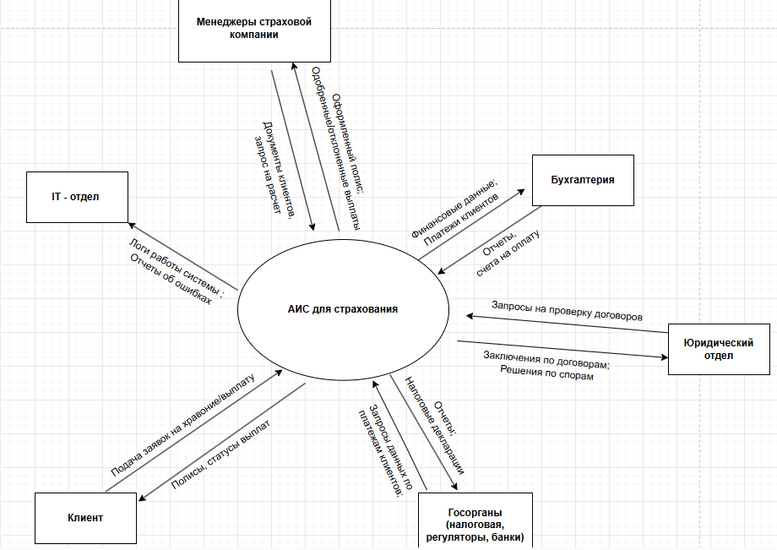

*Контекстная диаграмма*

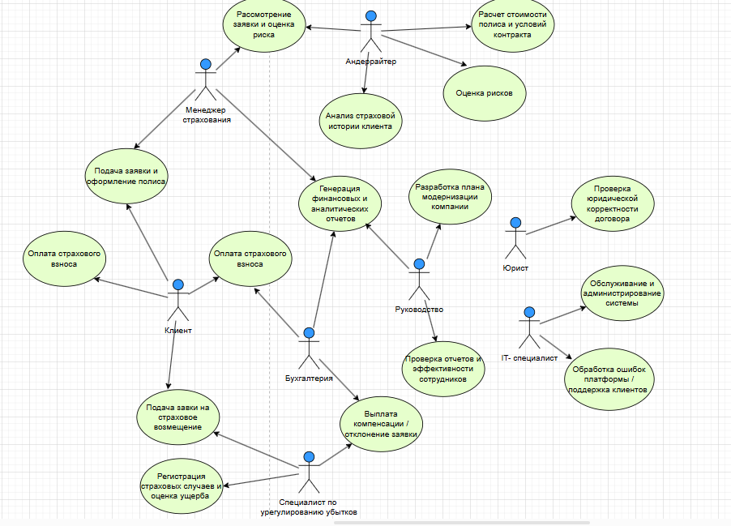

*Диаграмма вариантов* *использования*